V. ПУЧКИ В НЕЛИНЕЙНОЙ ОПТИКЕ.
ПАРАМЕТРИЧЕСКИЕ ЭФФЕКТЫ В ОПТИКЕ

Введение
Параметрические процессы в электродинамике – электромагнитные процессы в средах, параметры которых меняются во времени. Параметрические явления в нелинейной среде – все явления, которые могут быть описаны в приближении фиксированной накачки.
В нелинейной оптике реально все процессы преобразования частот происходят в условиях, когда излучение имеет вид распространяющегося пучка. Рассмотрим взаимодействие пучков трех частот в квадратичной среде
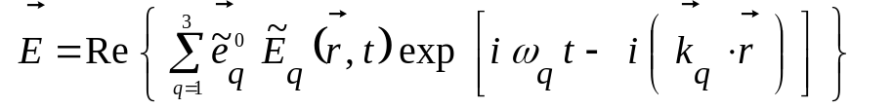.
Практически часто реализуются случаи, когда пучок излучения на одной из частот существенно превышает по мощности излучение на других частотах. В этих случаях оправдано применение приближения заданного поля (фиксированной накачки).

§1. Преобразование частот в волновых пучках в квадратичной среде

Пункт 1. Основные уравнения
В уравнениях, которые описывают взаимодействие пучков, нужно учесть зависимость полей 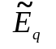 от 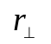 и от времени t. Проведём обобщение системы (1.20) на этот случай и с этой целью преобразуем первый член каждого уравнения
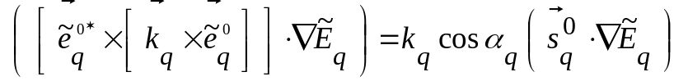 , (1)
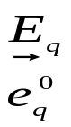
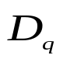
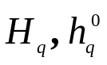
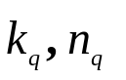
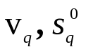
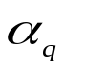
где 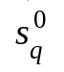 – орт в направлении групповой скорости 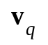, которая определяется из соотношения
Рис. 5.1.
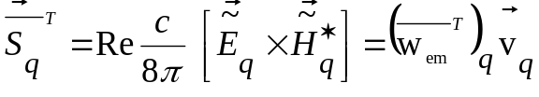, (2)
где 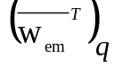 – плотность энергии э.-м. поля. Нужно учитывать также связи
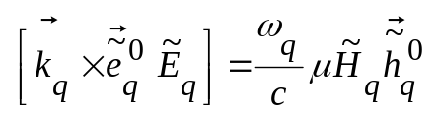; 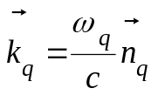 и 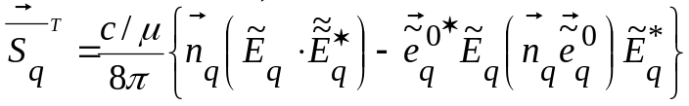.
Из Рис. 5.1 видно, что
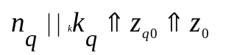,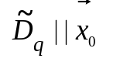;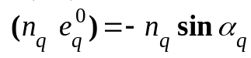, 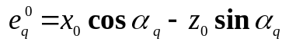;
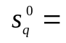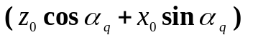 и 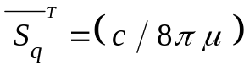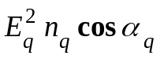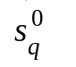. (2)
С другой стороны, воспользовавшись связями
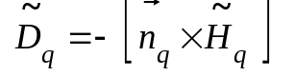, 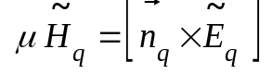
и получив
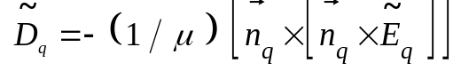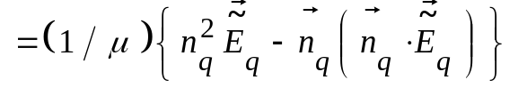,
можно найти
. (3)
Из (2) и (3) найдем
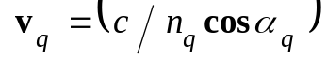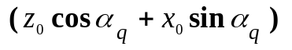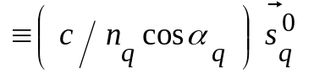 (4)
и представим операторы уравнений (1.20) в виде
. (5)
Вначале обобщим (5) на нестационарные процессы в приближении, которое позволяет пренебречь второй производной по времени
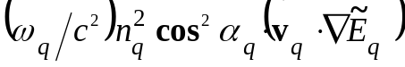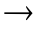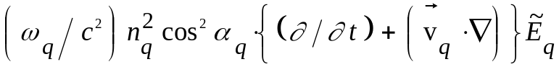. (6)
Переходя от приближения плоских волн (амплитуды волн предполагаются зависящими от 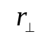 как от параметра), в котором были получены уравнения (1.20), к "диффузионному" приближению, которое описывает распространение пучков, вместо оператора (6) получим оператор
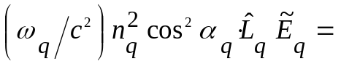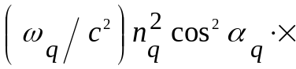
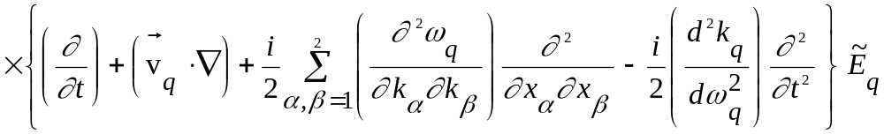 (7)
в каждом уравнении типа (1.20). В этом случае система уравнений примет вид
;
. (8)
Уравнения (8) трудно решить даже в параметрическом случае.

Пункт 2. Уравнения одноволнового приближения при параметрическом преобразовании частот в условиях высокочастотной накачки

Сделаем некоторые упрощения в постановке задачи.
1. Рассмотрим стационарный трехчастотный случай, исключив зависимость амплитуд полей от времени t.
2. Будем считать, что все волны распространяются в одном направлении: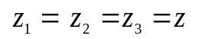.
3. Будем считать, что поле 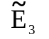 неизменно и не зависит от и от 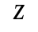 (т.е. = const). Это значит, что (8) превратится в систему из двух линейных уравнений, которые будут иметь постоянные коэффициенты. Такая система будет описывать параметрическое преобразование волновых пучков 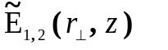, имеющих частоты 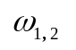, с помощью высокочастотной накачки на частоте 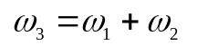.
4. Для простоты рассмотрим двухмерную задачу 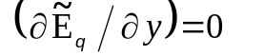.
5. Допустим, что имеет место полный синхронизм (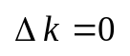).
6. В качестве граничных зададим условия
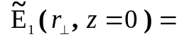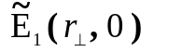, 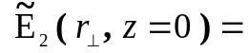0 , (9)
которые означают, что на границе отсутствует волновой пучок на частоте 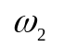.
При этих предположениях параметрическое усиление частот 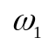 и будет описываться системой из двух линейных уравнений
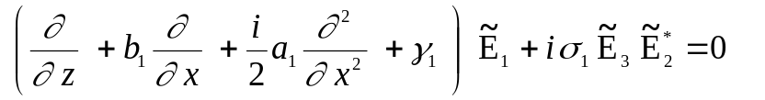 (10)
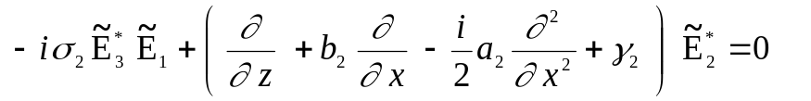
относительно полей 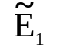 и 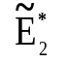. В этих уравнениях использованы следующие обозначения: 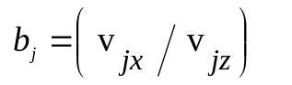 – отношение компонент групповой скорости 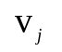, 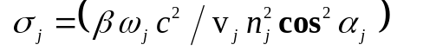; 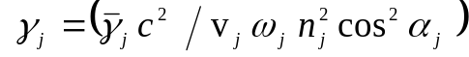;
.(10')
7. Для простоты положим, что линейные поглощения на 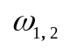 одинаковы:
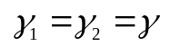. (11)
Линейная система уравнений (10) с постоянными коэффициентами допускает решение в виде суперпозиции плоских волн с амплитудами
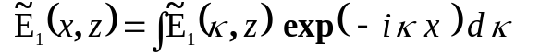, 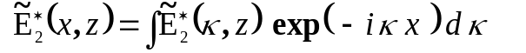. (12)
Используя преобразование (12), нетрудно получить из уравнений (10) систему двух линейных уравнений
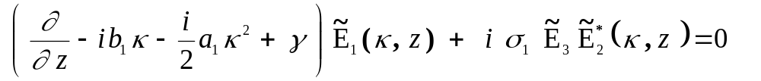; (13)
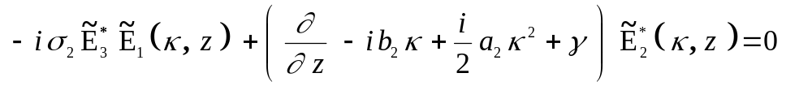
относительно комплексных амплитуд двух связанных друг с другом плоских волн, имеющих разные частоты . Решение уравнений (13) нужно искать в виде
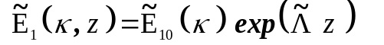, 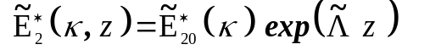. (14)
В каждом частном решении (14) амплитуды 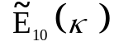, 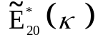 и комплексная постоянная 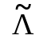 изменения (вдоль оси z) медленной амплитуды 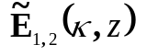 каждой плоской волны зависят от проекции 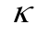 каждого комплексного волнового числа
на ось 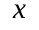, а также от всех иных параметров среды и поля.
Вначале найдём это частное решение уравнений (13). С этой целью подставим (14) в (13) и из условия нетривиальности решения (13) получим дисперсионное уравнение относительно в виде
.(15)
Уравнение (15) выглядит громоздким, но если ввести
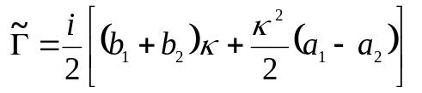, 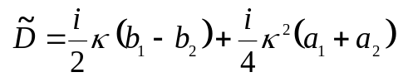, 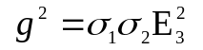, (16)
то корни дисперсионного уравнения (15) можно представить в компактном виде
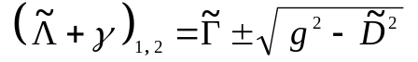. (17)
8. Упростим (17), считая, что поля медленно изменяются по поперечной координате и потому 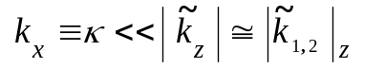. Тогда при достаточно сильной анизотропии (определяющей направления групповых скоростей) могут быть справедливы условия 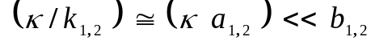.
9. Предположим также, что усиление достаточно велико: 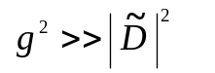.
При этих предположениях корни характеристического уравнения (15) можно представить в виде
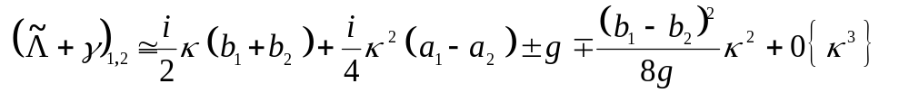. (17*)
Каждому из корней (17*) отвечает линейно независимое решение. Эти два линейно независимых решения описывают два процесса (происходящих в параметрическом приближении при трехчастотном взаимодействии): процесс усиления из-за распада фотонов 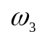 и процесс ослабления из-за слияния фотонов 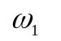 и в фотоны . Основную роль играет нарастающее решение, описывающее процесс распада фотонов накачки . Отдельные спектральные компоненты этих полей
;
(18)
при условии
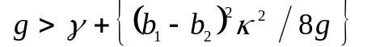 (19)
являются нарастающими в +z–направлении плоскими волнами. В конечном счёте, соответствующее этому решению двухчастотное поле на достаточно большом расстоянии от границы 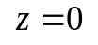 будет определять пространственные структуры обоих пучков 

